**方案1：分析BSS数据。**

人类活动导致的生境破碎化已经成为全球尺度上生物多样性的重要威胁(Newbold *et al.* 2015; Tilman *et al.* 2017)。而局限于局域尺度的物种相互作用（不考虑破碎化生境伴随而来的扩散、定植与随机灭绝）限制了学界在此背景下进一步探索物种共存与生物多样性维持的机制(Tilman 1994; Chesson 2000)。因此，放宽经典群落生态学中奉若圭臬的“空间均质“假设，利用集合群落理论研究空间背景下的物种相互作用显然更贴近自然界的真实情况。考虑到BSS数据中，样地具有明显的空间异质性和集合群落结构，故可参照Royle and Kery (2007) 和Yin et al. (2022)中基于贝叶斯状态空间的动态占位模型（dynamic occupancy model）的方法，纳入空间因子去量化集合种群与群落动态。同时或许可以结合集合群落理论与物种共存理论(Luo *et al.* 2022)，计算集合群落中物种共存指标，进而更全面地去探究植物群落演替与入侵的若干重要问题：

1. **植物群落演替动态与群落构建。**植物群落演替的速度、方向，到底是决定性过程还是随机性过程在起作用？可以利用集合群落模型量化物种间相互作用（竞争、互惠）与拓殖、扩散、灭绝参数，联系这些参数与群落演替的多样性动态来直接验证这一问题。
2. **空间尺度上的共存机制。**在集合群落中，是否有空间尺度上的共存机制在起作用（竞争-拓殖、存活-扩散权衡）？某些弱小物种（但一直可以存在）的竞争能力与扩散能力之间是否存在着负相关的关系？

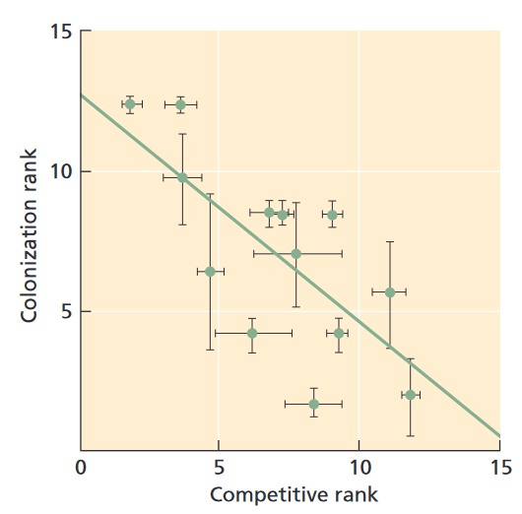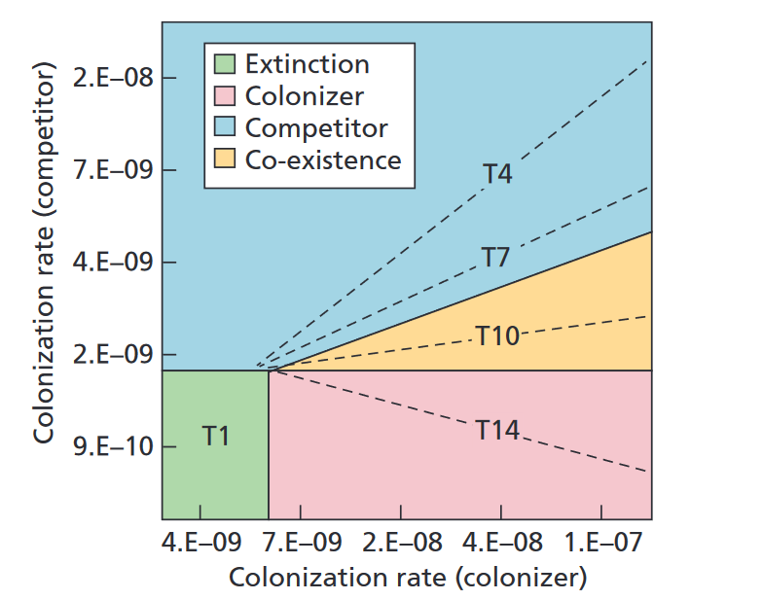

1. **达尔文归化谜团。**是否本地与外来种间谱系距离越大，生态位差异越大，越容易入侵？同时，外来种比本地种适合度差异越高，越容易入侵（符合达尔文归化假说，反之则符合预适应假说）？
2. **生物多样性-生态系统功能。**相互作用（强度、不对称性、变异、非传递性）与稳定性之间的关系，以及长期演替与入侵地植物群落中，物种间生态位差异、适合度差异与稳定性、异步性之间的关系。

将整个实验地视为一个大型集合群落。通过已有的贝叶斯状态空间转移模型，模拟物种在群落中的出现（1）、拓殖与存活（2）及生长（3）。

$$Z_{i,t}\sim Benoulli\left(ψ_{i,t}\right)$$

$$Logit\left(ψ_{i,t}\right)=a_{t}+b_{1}×{cover}_{i,t-1}+C_{field} (1)$$

$$Z_{i,1}\sim Benoulli\left(ψ_{1}\right)$$

$$Logit\left(ψ_{i,t}\right)=a_{t}+Z_{i,t-1}×\left(b_{2,t-1}+b_{3}×{cover}_{i,t-1}\right)+b_{4}×{cover}_{i,t-1}×\left(1-Z_{i,t-1}\right)+C_{field}$$

$Z_{i,t}\sim Benoulli\left(ψ_{i,t}\right)$ $(2)$

$$λ_{i,t}\sim Normal\left(μ_{i,t}, τ\right)$$

$$μ_{i,t}=a_{t}+b_{5}×{cover}_{i,t}+C_{field} (3)$$

利用BSS中各样方物种出现与否及盖度的数据拟合模型，估计出各参数。并尝试利用Carroll *et al.* (2011)的方法，设定与目标物种作用的各物种初始盖度为0，模拟出内禀增长率和入侵增长率，进而计算出种群水平上的生态位和适合度差异。

**问题：**

**1.**BSS数据中物种庞杂，即使有选择的拟合重要物种，参数数量也非常多，估计出的参数稳健性如何保证？

**2.**该模型中，对生长阶段的建模仍然是基于简单的目标植物生长速率对邻体植物生长性状的线性响应（且生长性状还是比较模糊的盖度数据）的思想，这种建模方式能在多大程度上反映实际情况，值得商榷？

**3.**此模型没有量化物种实际存活、拓殖与灭绝的参数，需要更复杂的模型去量化上述参数。

**方案2：分析天童弃耕地数据。**

考虑到天童弃耕地数据目前尚无长时间序列的积累，因此主要利用其实验处理的丰富，做一些工作。

**施肥、入侵与种间关系和稳定性**。检验在自然禀赋较好的地区，入侵种与本地种之间是否也存在着正相互作用？如果有，这种相互作用如何通过改变局部生境来影响目标植物？施肥如何影响物种间的非传递竞争，这种非传递竞争程度如何影响群落性状分布(Gallien *et al.* 2018; Ulrich *et al.* 2018)（非传递竞争程度越高，性状分布越发散？），是否会影响性状分布预测的竞争排序？与群落可入侵性有怎样的关系？

**1.**首先利用B样地中的只保留单种优势物种（一枝黄花、莲子草）处理，利用其拔除前后的生长性状（株高、高度、株数），计算出RNE（相对邻体效应指数，认为其他物种对目标物种的相互作用可以累加，不存在高阶相互作用），直接验证是否存在净正相互作用：

$$RNE=\frac{N_{p}-N_{a}}{max⁡\left(N_{p},{ N}_{a}\right)}$$

当然，此方法只能证明竞争或互助是否在发生，而无法量化其强度(Freckleton & Watkinson 2000)。因此，同时尝试使用种群水平上的Gompertz种群增长模型，加入相互作用来拟合近4年的数据。

**2.** A、B、C样地中的拔除、CK与施肥处理数据。利用Ulrich *et al.* (2014)提出的“逆向工程法”，基于时间/空间上的物种丰度数据，利用简单的马尔科夫链模型反推物种竞争系数矩阵，并从终选出拟合效果最佳的矩阵，从而近似的得出物种间竞争非传递程度。并结合土壤背景数据与性状数据，去看环境因素与功能性状与非传递竞争程度的关系，以及竞争非传递程度与可入侵性及稳定性之间的关系。

**问题：**

1. 暂时没有一个逻辑清晰的假设预测非传递竞争程度与群落可入侵性之间的关系。
2. 缺乏一个直接从功能性状分布来预测非传递竞争程度的理论框架。

Carroll, I.T., Cardinale, B.J. & Nisbet, R.M. Niche and fitness differences relate the maintenance of diversity to ecosystem function. Ecology, 2011, 92: 1157-1165.

Chesson, P. Mechanisms of Maintenance of Species Diversity. Annual Review of Ecology and Systematics, 2000, 31: 343-366.

Freckleton, R.P. & Watkinson, A.R. Designs for greenhouse studies of interactions between plants: an analytical perspective. Journal of Ecology, 2000, 88: 386-391.

Gallien, L., Landi, P., Hui, C. & Richardson, D.M. Emergence of weak-intransitive competition through adaptive diversification and eco-evolutionary feedbacks. Journal of Ecology, 2018, 106: 877-889.

Luo, M., Wang, S., Saavedra, S., Ebert, D. & Altermatt, F. Multispecies coexistence in fragmented landscapes. Proceedings of the National Academy of Sciences, 2022, 119: e2201503119.

Newbold, T., Hudson, L.N., Hill, S.L.L., Contu, S., Lysenko, I., Senior, R.A. *et al.* Global effects of land use on local terrestrial biodiversity. Nature, 2015, 520: 45-50.

Royle, J.A. & Kery, M. A Bayesian state-space formulation of dynamic occupancy models. Ecology, 2007, 88: 1813-1823.

Tilman, D. Competition and Biodiversity in Spatially Structured Habitats. Ecology, 1994, 75: 2-16.

Tilman, D., Clark, M., Williams, D.R., Kimmel, K., Polasky, S. & Packer, C. Future threats to biodiversity and pathways to their prevention. Nature, 2017, 546: 73-81.

Ulrich, W., Kubota, Y., Piernik, A. & Gotelli, N.J. Functional traits and environmental characteristics drive the degree of competitive intransitivity in European saltmarsh plant communities. Journal of Ecology, 2018, 106: 865-876.

Ulrich, W., Soliveres, S., Kryszewski, W., Maestre, F.T. & Gotelli, N.J. Matrix models for quantifying competitive intransitivity from species abundance data. Oikos, 2014, 123: 1057-1070.